专题08 配凑角、降幂辅助角、半角万能公式、积化和差、和差化积、三倍角公式

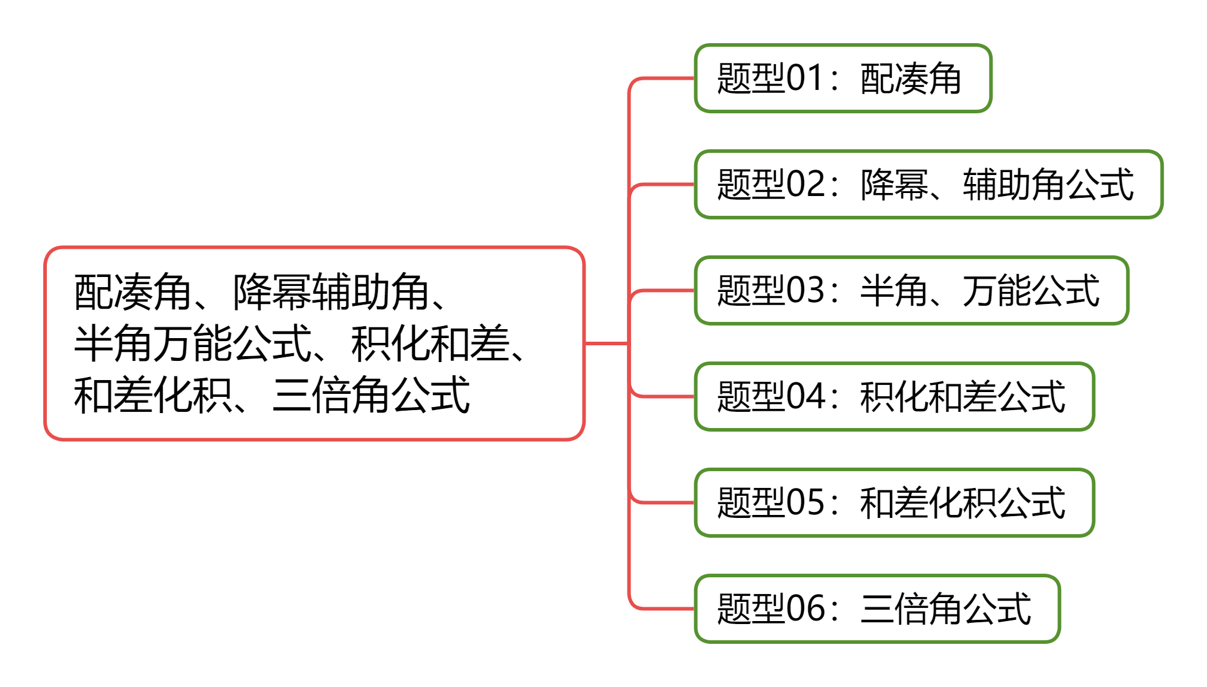

知识点1：配凑角
拆分角的变形：①；；②；
③；④；⑤．
其他：
知识点2：降幂、辅助角公式
1、二倍角公式
①；
②；
③；
变式：
2、降幂公式
3、辅助角公式
（其中）．
知识点3：半角、万能公式
知识点4：积化和差公式
积化和差公式：
；
；
；
.
口诀：
积化和差得和差，余弦在后要相加；
异名函数取正弦，正弦相乘取负号。
证明：由两角和与差的正弦公式得
两式相加可得，
两式相减可得．
同理，由两角和与差的余弦公式可得其他公式.
知识点5：和差化积公式
和差化积公式:
口诀：
正弦＋正弦,正弦在前；
正弦－正弦,正弦在后；
余弦＋余弦,余弦并肩；
余弦－余弦，余弦靠边。
证明：由，，得
.其他同理可证.
知识点6：三倍角公式
1、正弦三倍角公式：
2、余弦三倍角公式：
3、正切三倍角公式：
推导过程：
1.3
2.同理：
3.
.

【题型01：配凑角】
1．（24-25高一下·浙江·月考）已知，，则（ ）
A． B． C． D．
2．（24-25高一下·江苏南京·期中）已知，则的值为（ ）
A． B． C． D．
3．（25-26高一上·湖南邵阳·月考）若，则的值为（ ）
A． B． C． D．
4．（24-25高一下·四川绵阳·期中）若，，且，，则（ ）
A． B． C． D．
5．（23-24高一下·贵州遵义·月考）（多选题）已知，则（ ）
A． B．
C． D．
6．（24-25高一下·上海青浦·期末）若、都是锐角，且，，则 ．
7．已知，则 .

【题型02：降幂、辅助角公式】
1．（25-26高一上·全国·单元测试）（ ）
A． B． C． D．
2．函数的最小正周期等于（ ）
A．π B． C． D．
3．已知函数，则下列说法正确的是（ ）
A．点是曲线的对称中心
B．点是曲线的对称中心
C．直线是曲线的对称轴
D．直线是曲线的对称轴
4．（24-25高一上·广东惠州·期末）函数取得最大值时的值是 .
5．若关于的方程在上有实数根，则实数的取值范围是 ．
6．关于函数有下列结论：
①其表达式可写成；
②曲线关于直线对称；
③在区间上单调递增；
④，使得恒成立.
其中正确的是 （填写正确的序号）.

【题型03：半角、万能公式】
1．若，则（ ）
A． B． C． D．
2．已知，则（ ）
A． B． C．3 D．
3．已知锐角满足，则（ ）
A． B． C． D．
4．已知，且，则的最大值为（ ）
A． B． C． D．
5．已知为第一象限角，，则 ．
6．已知，，则 ， .
7．（24-25高一下·上海金山·月考）已知，且为第三象限角，则 .
8．已知则的值为 .

【题型04：积化和差公式】
1．若，则 ．
2．已知，那么 ．
3．计算： ．
4． ．
5．（24-25高一上·上海·随堂练习）化简求值： .

【题型05：和差化积公式】
1． ．
2．已知，则 ．
3．若，则 ．
4．（24-25高一下·四川南充·期末）在三角恒等变化中，积化和差实际上就是把与，与相加或相减而变形得到的；和差化积实际上就是一种角的变化，如：.
如果角与满足，，则 .
5．已知，则 ， .

【题型06：三倍角公式】
1．（24-25高一下·河南南阳·期末）已知锐角满足，则的取值范围为（ ）
A． B． C． D．
2．函数在区间的零点个数为（ ）
A．6 B．7 C．8 D．9
3．函数的最小正周期是（ ）
A． B． C．π D．2π
4．若，，若≠0，则 结果用，表示.


1．已知，则（ ）
A． B． C． D．
2．（24-25高一上·河北沧州·期末）已知，且，则（ ）
A． B． C． D．
3．（24-25高一上·广东广州·期末）已知则（ ）
A． B． C． D．
4．（24-25高一下·江苏镇江·月考）已知为锐角，，，则（ ）
A． B． C． D．或
5．当，时，，则（ ）
A． B．0 C． D．1
6．（24-25高一下·云南·期中）已知，，，则的值为（ ）
A． B． C． D．或
7．已知，且，则（ ）
A． B． C． D．或
8．（25-26高一上·云南昆明·月考）已知，且，，则（ ）
A． B． C． D．
9．若，化简得（ ）
A． B．
C． D．
10．已知，则等于（ ）
A．－m B．m
C．－4m D．4m
11．已知，则（ ）
A． B． C． D．
12．（24-25高一下·四川成都·期末）在中，若，且，则（ ）
A． B． C． D．
13．若，，则（ ）
A． B． C． D．
14．函数在内的零点之和为（ ）
A． B． C． D．
15．已知函数，，若有两个零点，则（ ）
A． B．
C． D．
16．（25-26高一上·全国·课前预习）（多选题）下列计算正确的是（ ）
A． B．
C． D．
17．（23-24高一下·江西·月考）（多选题）下列各式一定正确的是（ ）
A． B．
C． D．
18．（23-24高一下·辽宁·期中）（多选题）下列等式成立的有（ ）
A． B．
C． D．
19．函数的最小正周期为 .
20．已知函数，设，，则 ， .
21．已知，，则 .
22．若，且，则 .
23．已知，，则的值为
24．，则 .

